ACO Aufsatzstück FB 150x150/L15/V2A/rutschh.
ACO Haustechnik

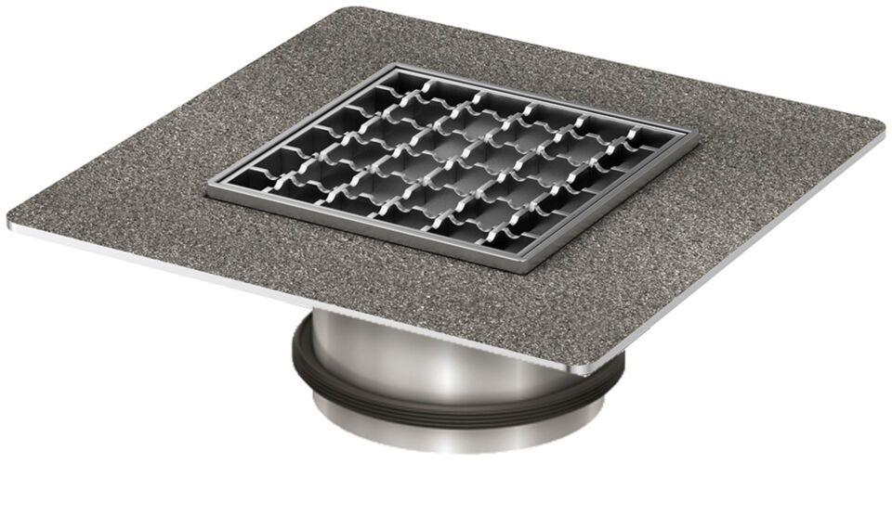Eigenschaften
GTIN:
4002626946041
HAN:
5141.65.92

